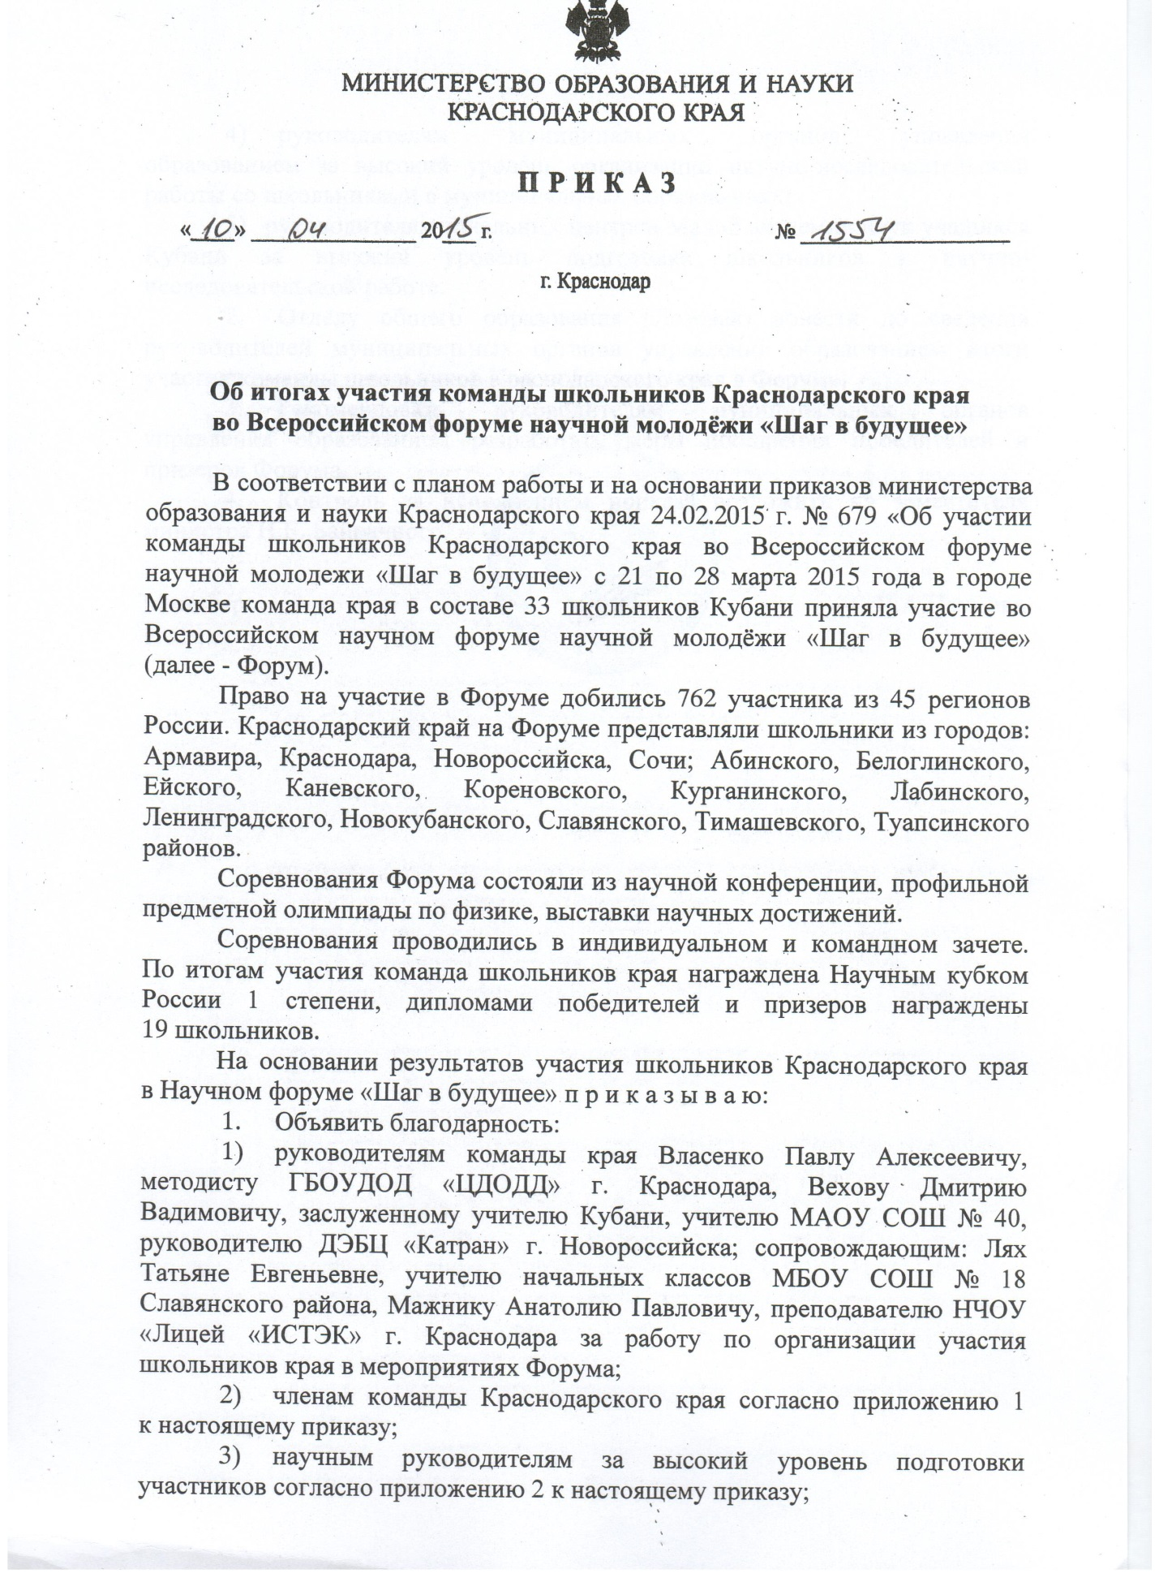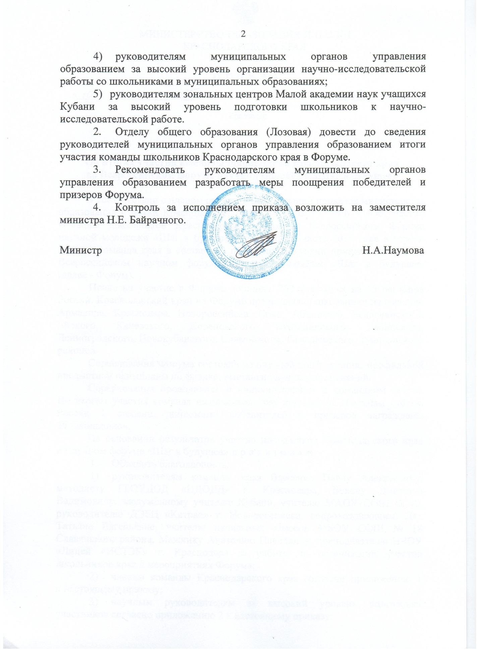

ПРИЛОЖЕНИЕ 1
УТВЕРЖДЕНЫ приказом
министерства образования и науки
Краснодарского края
от 10.04.2015 г. № 1554

Итоги участия команд школьников Краснодарского края
во Всероссийском форуме научной молодёжи «Шаг в будущее»
№ п/п | Ф.И.О. | Класс | Образовательное учреждение | Муниципальное образование | Результат
 | Баранов  Валерий Николаевич | 9 | МАОУ СОШ № 40 | г. Новороссийск | Диплом лауреата I степени Всероссийского форума научной молодежи «Шаг в будущее», диплом «Лучшая работа в области наук о земле», малая научная медаль, рекомендация для участия в ЕСЕ (Молодежной инженерно-научной выставке молодых ученых Евросоюза), рекомендация для участие в научной школе-семинаре «Академия юных» в г. Гагры, свидетельство участника форума «Шаг в будущее», рекомендации к публикации в сборники научных трудов, свидетельство участника консалт-симпозиума российского политехнического общества и НКО, свидетельство научного общества «Школьное лесничество Родник» в выставке инновационных технологий российского политехнического общества и НКО, диплом представителя научного общества «Школьное лесничество Родник» за высокие показатели в выставке инновационных технологий российского политехнического общества и НКО, диплом участника научно-инженерной выставки «Шаг в будущее» в рамках соревнованиях молодых исследователей
 | Бульковская  Ксения Эдуардовна | 9 | МБОУ СОШ № 47 | г. Краснодар | Диплом лауреата III степени Всероссийского форума научной молодежи «Шаг в будущее», рекомендация для участие в научной школе-семинаре «Академия юных» в г. Гагры, диплом присвоения «члена-корреспондента» Российского Молодёжного Политехнического общества, свидетельство участника Всероссийского форума научной молодежи «Шаг в будущее»
 | Водовская  Ольга Владимировна | 11 | МБОУ СОШ № 1 | Абинский район | Свидетельство участника Всероссийского форума научной молодёжи «Шаг в будущее»
 | Вульф  Михаил Дмитриевич | 11 | МАОУ лицей «Морской технический» | г. Новороссийск | Диплом лауреата I степени Всероссийского форума научной молодёжи «Шаг в будущее», диплом лауреата II степени «Лучшая презентация научной работы на английском языке»,, диплом I степени в номинации «Нобелевский приз» и медаль Нобелевского лауреата с участием в церемонии вручения нобелевской премии, диплом в номинации «Абсолютное первенство» за «Лучший инновационный проект» в области энергетических систем, большая научная медаль за большие успехи в научно-исследовательской деятельности, диплом «действительного члена» Российского Молодёжного Политехнического общества, диплом участника научно-инженерной выставки «Шаг в будущее» в рамках Всероссийского форума научной молодёжи «Шаг в будущее», рекомендация для участия в ЕСЕ (Молодежной инженерно-научной выставке молодых ученых Евросоюза), свидетельство участника Всероссийского форума научной молодёжи «Шаг в будущее», рекомендации к публикации в сборники научных трудов, свидетельство участника консалт-симпозиума российского политехнического общества и НКО, свидетельство представителя научного общества «Поиск» в выставке инновационных технологий российского политехнического общества и НКО, диплом научному обществу «Поиск» за высокие показатели в выставке инновационных технологий российского политехнического общества и НКО
 | Гавриш  Александра Викторовна | 10 | МОУ СОШ № 11 | Ейский район | Рекомендация на получение единовременной стипендии, нагрудный знак «Школьник-изобретатель», рекомендация для участия в Международной молодежной выставке в Тайване, свидетельство участника Всероссийского форума научной молодёжи «Шаг в будущее»
 | Гранкина  Татьяна Владимировна | 11 | МБОУ СОШ № 70, МБОУ ДОД ЦДОД «Малая академия» | г. Краснодар | Свидетельство участника Всероссийского форума научной молодёжи «Шаг в будущее»
 | Григорьев  Алексей Вячеславович | 9 | МАОУ СОШ № 40 | г. Новороссийск | Рекомендация для участия в научной школе-семинаре «Академия юных» в г. Гагры, диплом Международного Союза от компании «Ин Витро», свидетельство участника Всероссийского форума научной молодёжи «Шаг в будущее», свидетельство представителя научного общества «Школьное лесничество Родник» в выставке инновационных технологий российского политехнического общества и НКО, диплом научному обществу «Школьное лесничество Родник» за высокие показатели в выставке инновационных технологий российского политехнического общества и НКО
 | Ерохин  Иван Витальевич | 10 | НЧОУ «Лицей «ИСТЭК» | г. Краснодар | Диплом лауреата II степени Всероссийского форума научной молодёжи «Шаг в будущее», рекомендация для участия на Международной выставке INTEL ISEF, свидетельство участника Всероссийского форума научной молодёжи «Шаг в будущее»
 | Ефремов  Станислав Геннадьевич | 11 | МБОУ Гимназия № 2 | Новокубанский район | Свидетельство участника Всероссийского форума научной молодёжи «Шаг в будущее»
 | Иванникова  Марина Владимировна | 9 | МБОУ СОШ № 5 | Белоглинский район | Диплом лауреата III степени Всероссийского форума научной молодёжи «Шаг в будущее», свидетельство участника Всероссийского форума научной молодёжи «Шаг в будущее»
 | Коробчук  Виктория Васильевна | 10 | МБОУ СОШ № 1 | Белоглинский район | Диплом лауреата II степени Всероссийского форума научной молодёжи «Шаг в будущее», свидетельство участника Всероссийского форума научной молодёжи «Шаг в будущее»
 | Кошмин  Егор Максимович | 10 | МБОУ СОШ № 20 | Туапсинский район | Диплом лауреата II степени Всероссийского форума научной молодёжи «Шаг в будущее», свидетельство участника Всероссийского форума научной молодёжи «Шаг в будущее»
 | Кривяков  Святослав Сергеевич | 10 | МБОУ СОШ № 34, ГБОУДОД «ЦДОДД» | г. Краснодар | Диплом лауреата III степени Всероссийского форума научной молодёжи «Шаг в будущее», диплом «член-корреспондент» Российского Молодёжного Политехнического общества, свидетельство участника Всероссийского форума научной молодёжи «Шаг в будущее»
 | Крижановский  Михаил Николаевич | 10 | МАОУ СОШ № 5, МБОУ ДОД «ЦД(Ю)НТТ» | г. Армавир | Диплом лауреата III степени Всероссийского форума научной молодёжи «Шаг в будущее», свидетельство участника Всероссийского форума научной молодёжи «Шаг в будущее»
 | Лазырин  Максим Викторович | 10 | ЧОУ СОШ «Новый путь» | г. Армавир | Рекомендация для участия на Международной выставке INTEL ISEF, свидетельство участника Всероссийского форума научной молодёжи «Шаг в будущее»
 | Лейбина  Алёна Владимировна | 11 | МБОУ СОШ № 32 | Каневской район | Диплом лауреата II степени Всероссийского форума научной молодёжи «Шаг в будущее», свидетельство участника Всероссийского форума научной молодёжи «Шаг в будущее»
 | Лесин  Виктор Владимирович | 11 | МБОУ СОШ № 65 | г. Сочи | Диплом лауреата II степени Всероссийского форума научной молодёжи «Шаг в будущее», свидетельство участника Всероссийского форума научной молодёжи «Шаг в будущее»
 | Лисак  Вячеслав Игоревич | 11 | МБОУ СОШ № 4 | Тимашевский район | Свидетельство участника Всероссийского форума научной молодёжи «Шаг в будущее»
 | Лях  Наталья Викторовна | 10 | МБОУ СОШ № 18 | Славянский район | Свидетельство участника Всероссийского форума научной молодёжи «Шаг в будущее», диплом участника
 | Максименко  Алексей Владимирович | 11 | МАОУ СОШ № 14 | Курганинский район | Диплом лауреата I степени Всероссийского форума научной молодёжи «Шаг в будущее», диплом I степени молодежного жюри, диплом «Лучшая работа в области колесных транспортных средств», малая научная медаль, рекомендация для участия в ЕСЕ (Молодежной инженерно-научной выставке молодых ученых Евросоюза), свидетельство участника Всероссийского форума научной молодёжи «Шаг в будущее», свидетельство представителя научного общества «Курганинская физико-математическая школа» в выставке инновационных технологий российского политехнического общества и НКО, диплом научному обществу «Курганинская физико-математическая школа» за высокие показатели в выставке инновационных технологий российского политехнического общества и НКО, рекомендация к публикации в сборнике научных трудов, диплом участника научно-инженерной выставки «Шаг в будущее» в рамках Всероссийского форума научной молодёжи «Шаг в будущее»
 | Мишина  Анастасия Дмитриевна | 11 | МБОУ СОШ № 5 | Тимашевский район | Диплом лауреата III степени Всероссийского форума научной молодёжи «Шаг в будущее», рекомендация к публикации в сборнике научных трудов, свидетельство участника Всероссийского форума научной молодёжи «Шаг в будущее»
 | Могилевская  Юлия Леонидовна | 11 | МБОУ СОШ № 2, МБОУДОД «ЦД(Ю)НТТ» | г. Армавир | Свидетельство участника консалт-симпозиума российского политехнического общества и НКО, свидетельство участника Всероссийского форума научной молодёжи «Шаг в будущее»
 | Никитенко  Елизавета Юрьевна | 11 | МБОУ Гимназия № 2 | Новокубанский район | Свидетельство участника Всероссийского форума научной молодёжи «Шаг в будущее»
 | Никифорова  Мария Андреевна | 9 | МАОУ СОШ № 17 | Славянский район | Диплом лауреата III степени Всероссийского форума научной молодёжи «Шаг в будущее», свидетельство участника Всероссийского форума научной молодёжи «Шаг в будущее»
 | Осокин  Иван Сергеевич | 10 | МБОУ СОШ № 39, МБОУДОД ЦДОДД «Малая академия» | г. Краснодар | Диплом лауреата II степени Всероссийского форума научной молодёжи «Шаг в будущее», свидетельство участника Всероссийского форума научной молодёжи «Шаг в будущее»
 | Патрин  Артем Александрович | 11 | МАОУ СОШ № 1 | Курганинский район | Свидетельство участника Всероссийского форума научной молодёжи «Шаг в будущее», свидетельство представителя научного общества «Курганинская физико-математическая школа» в выставке инновационных технологий российского политехнического общества и НКО, диплом научному обществу «Курганинская физико-математическая школа» за высокие показатели в выставке инновационных технологий российского политехнического общества и НКО, рекомендация к публикации в сборнике научных трудов, диплом участника научно-инженерной выставки «Шаг в будущее» в рамках Всероссийского форума научной молодёжи «Шаг в будущее», диплом общества знания и путевка в санаторий, диплом «Лучшая работа в области экологической безопасности», малая научная медаль, рекомендация для участия в Международной молодежной выставке LIYSF, Лондон
 | Попко  Екатерина Сергеевна | 9 | МАОУ СОШ № 2 | Курганинский район | Рекомендация для участие в научной школе-семинаре «Академия юных» в г. Гагры, рекомендация для участия в ЕСI (международная научная выставка в Брюсселе), свидетельство участника Всероссийского форума научной молодёжи «Шаг в будущее», свидетельство представителя научного общества «Курганинская физико-математическая школа» в выставке инновационных технологий российского политехнического общества и НКО, диплом научному обществу «Курганинская физико-математическая школа» за высокие показатели в выставке инновационных технологий российского политехнического общества и НКО
 | Проказина  Анастасия Андреевна | 11 | МБОУ СОШ № 12 | Ленинградский район | Свидетельство участника Всероссийского форума научной молодёжи «Шаг в будущее»
 | Птухина  Дарья Александровна | 10 | МБОУ СОШ № 4 | Лабинский район | Диплом лауреата III степени Всероссийского форума научной молодёжи «Шаг в будущее», диплом степени «члена-корреспондента» Российского Молодёжного Политехнического общества, свидетельство участника Всероссийского форума научной молодёжи «Шаг в будущее»
 | Селезнев  Дмитрий Алексеевич | 11 | МБОУ лицей № 48, МБОУДОД ЦДОДД «Малая академия» | г. Краснодар | Диплом лауреата II степени Всероссийского форума научной молодёжи «Шаг в будущее», свидетельство участника Всероссийского форума научной молодёжи «Шаг в будущее»
 | Ходус  Инна Олеговна | 11 | ЧОУ «Гимназия № 1» | г. Новороссийск | Диплом лауреата I степени Всероссийского форума научной молодёжи «Шаг в будущее», диплом II степени «Лучшая презентация научной работы на английском языке», диплом I степени молодежного жюри, диплом II степени в номинации «Нобелевский приз» и медаль Нобелевского лауреата, диплом «Лучшая работа в области экологии техносферы», малая научная медаль, рекомендация для участию в Международной молодежной выставке – LIYSF, Лондон, диплом степени «член-корреспондент» Российского Молодёжного Политехнического общества, свидетельство участника Всероссийского форума научной молодёжи «Шаг в будущее», рекомендация к публикации в сборнике научных трудов, свидетельство участника консалт-симпозиума российского политехнического общества и НКО, свидетельство представителя научного общества «Школьное лесничество «Родник» в выставке инновационных технологий российского политехнического общества и НКО, диплом научному обществу «Школьное лесничество «Родник» за высокие показатели в выставке инновационных технологий российского политехнического общества и НКО, диплом участника научно-инженерной выставки «Шаг в будущее» в рамках Всероссийского форума научной молодёжи «Шаг в будущее»
 | Чумак  Елена Владимировна | 11 | МБОУ СОШ № 20 | Кореновский район | Свидетельство участника Всероссийского форума научной молодёжи «Шаг в будущее»
 | Шуванова  Вероника Игоревна | 10 | МБОУ лицей № 23, МБОУ ДОД ЦТРиГО | г. Сочи | Диплом лауреата I степени Всероссийского форума научной молодёжи «Шаг в будущее», диплом «Лучшая работа в области психологии», малая научная медаль, рекомендация для участия в Международной молодежной выставке – ISWEEEP Техас США, свидетельство участника Всероссийского форума научной молодёжи «Шаг в будущее»

Начальник отдела общего образования О.А.Лозовая

ПРИЛОЖЕНИЕ 2
УТВЕРЖДЕНЫ приказом
министерства образования и науки Краснодарского края
от 10.04.2015 г. № 1554

Список научных руководителей, подготовивших участников
Всероссийского форума научной молодёжи «Шаг в будущее»

Баланюк Ольга Викторовна, педагог дополнительного образования МБОУДОД Дворец творчества детей и молодежи имени Н. И. Сипягина
г. Новороссийска;
Белова Ольга Владимировна, кандидат технических наук, доцент кафедры «Вакуумная и компрессорная техника» МГТУ им. Н.Э. Баумана
г. Москвы;
Борисова Ольга Феодосьевна, учитель физики МБОУ гимназии № 92
г. Краснодара;
Вехов Дмитрий Вадимович, заслуженный учитель Кубани, учитель биологии МАОУ СОШ № 40, руководитель ДЭБЦ «Катран» г. Новороссийска;
Водовская Татьяна Васильевна, заведующая библиотекой МБОУ СОШ № 1 Абинского района;
Гончарова Татьяна Николаевна, учитель математики, информатики МАОУ СОШ № 17 Славянского района;
Гробовая Светлана Алексеевна, педагог дополнительного образования МБОУ ДОД ЦДОД «Малая академия» г. Краснодара;
Даренская Марианна Васильевна, учитель физики, руководитель астрофизического кружка МБОУ СОШ № 47 г. Краснодара;
Дегтярева Зоя Алексеевна, педагог дополнительного образования МБОУ ДОД ЦДОД «Малая Академия» г. Краснодара;
Иваненко Ольга Борисовна, учитель общественно-исторических дисциплин МОБУ гимназия № 2 Новокубанского района;
Казанкина Ирина Михайловна, учитель физики МАОУ СОШ № 14 Курганинского района;
Калина Евгения Анатольевна, заместитель директора МОУ ДОД ЦТРиГО г. Сочи;
Кимбер Лидия Дмитриевна, учитель географии МОБУ СОШ № 65
г. Сочи;
Кривякова Ксения Сергеевна, методист ГБОУДОД «ЦДОДД»
г. Краснодара;
Крицкая Екатерина Борисовна, преподаватель химии НЧОУ «Лицей «ИСТЭК» г. Краснодара;
Лазырина Ольга Максимовна, кандидат технических наук, учитель информатики ЧОУ – СОШ «Новый путь» г. Армавира;
Лях Татьяна Евгеньевна, учитель начальных классов МБОУ СОШ №18 Славянского района;
Мажник Анатолий Павлович, преподаватель физики НЧОУ «Лицей «ИСТЭК» г. Краснодара;
Малахов Владимир Алексеевич, учитель МБОУ СОШ № 47г. Краснодара;
Мильман Наталья Андреевна, педагог дополнительного образования МБОУ ДОД ЦДОД «Малая академия» г. Краснодара;
Подбуцкая Татьяна Александровна, педагог-психолог
МБОУ «СОШ № 5» Белоглинский района;
Попко Кирилл Сергеевич, магистр радифизики, аспирант физико-технического факультета ФГБОУ ВПО «КубГУ» г. Краснодара;
Реут Марина Николаевна, учитель биологии, химии МБОУ СОШ № 5 Тимашевского района;
Саенко Татьяна Александровна, учитель русского языка и литературы МБОУ СОШ № 18 Славянского района;
Селезнева Ольга Александровна, педагог дополнительного образования МБОУДОД ЦДОД «Малая академия» г. Краснодара;
Семке Андрей Иванович, директор, учитель физики МОУ СОШ № 11 Ейского района;
Сергеева Ирина Алексеевна, учитель химии МБОУ СОШ № 9 Абинского района;
Сотина Ирина Викторовна, учитель русского языка и литературы МОБУ гимназии № 2 Новокубанского района;
Терещенко Л. В., педагог дополнительного образования МБОУДОД ДТДМ г. Новороссийска;
Ткач Евгения Николаевна, педагог дополнительного образования МБОУ ДОД ДТД г. Новороссийска;
Федяева Наталья Юрьевна, учитель биологии МБОУ СОШ № 32 Каневского района;
Хижняк Оксана Александровна, учитель информатики
МБОУ СОШ № 4 Тимашевского района;
Хребтова Мария Викторовна, учитель английского языка
МБОУ СОШ № 12 Ленинградского района;
Чумак Татьяна Дмитриевна, учитель физики, математики
МОБУ СОШ № 20 Кореновского района;
Шишкин Евгений Маленович, заведующий лабораторией радиоэлектроники, педагог дополнительного образования МБОУ ДОД «ЦД(Ю)НТТ» г. Армавира;
Щетинина Елена Николаевна, учитель русского языка и литературы, кубановедения МОБУ СОШ № 4 Лабинского района.

Начальник отдела общего образования О.А.Лозовая

